КП302А(полевой)
Кремниевые планарные транзисторы с каналом n-типа и диффузионным затвором предназначены для работы в приемной, усилительной и другой аппаратуре.
U_{си max}, В | I_{с max}, мА | С_{11и},* пФ | С_{12и},** пФ | С_{22и},*** пФ | при U_{си}, В  и U_{зи}, В | P_{max}, мВт
20 | 24 | 20 | 8 | 7.1 | 10  0 | 300
- С_{11и} - входная емкость в схеме с ОИ
** С_{12и} - проходная емкость в схеме с ОИ
*** С_{22и} - выходная емкость в схеме с ОИ
- 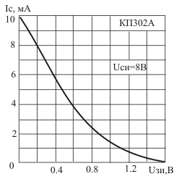
- 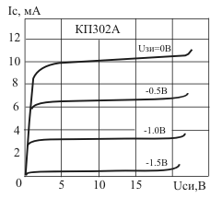
Все материалы справочника взяты из технической документации производителя
КТ814А КТ814Б КТ814В КТ814Г |  |  |  |  |  | p-n-p; универсальные, низкочастотные, мощные; УЗЧ. Корпус № 14 |  |  |  |  |  |  |  | 40 50 70 100 |  |  |  | - |  |  | 5 |  |  | 1,5 |  |  |  | 1/10 |  |  |  |  |  | >40  >40  >40  >30 |  |  |  | >3
 | КТ815Л КТ815Б КТ815В КТ815Г |  |  |  |  |  | n-p-n; универсальные, низкочастотные, мощные; УЗЧ. Корпус № 22 |  |  |  |  |  |  |  | 40  50  70  100 |  |  |  | - |  |  | 5 |  |  | 1,5 |  |  |  | 1/25 |  |  |  |  |  | >40  >40  >40  >30 |  |  |  | >3
 |  | КТ8114В |  |  | n-p-n |  |  |  | (1500) 700 (1200) |  | (1500) 700 (1200) |  | 8 (15) А |  |  |  | (125) |  |  |  |  |  | ≥ 6 |  |  |  | 5100 |  |  |  | ≥ 7 |  | <2.5 |  |  |  | Т24а(БКЭ
 |  | Тип транзистора |  |  | Стpуктуpа |  |  |  | U_{КБО}  (и) В |  | U_{КЭО}  (и) В |  | I_{Kmax}  (и) мА |  |  |  | Р_{Kmax}  (т) Вт |  |  |  |  |  | h121э |  |  |  | I_{КБО}  мкА |  |  |  | f_{rp}  МГц |  | К_{ш} ДБ |  |  |  | № рис
 |  |  | КТ815В | n-p-n |  |  |  | 70 |  | 65 |  | 1.5 (3) А |  |  |  | 1 (10) |  |  |  | 40÷ 275 |  |  |  |  |  | ≤ 50 |  |  |  | ≥ 3 |  | <0.6 |  |  |  | Т4а (ЭКБ)

